POP ART
Pop Art é um movimento artístico que se caracteriza pela reprodução de temas relacionados ao consumo. O movimento propunha a reproduções de peças publicitárias, uso da imagem de celebridades, o universo da história em quadrinhos e as colagens.
Os artistas dessa corrente trabalhavam com cores vivas e os desenhos simplificados. A Pop Art buscou o retorno à arte figurativa, fazendo oposição ao expressionismo abstrato.
Vamos fazer um trabalho hoje que conte com desenho e também com colagem. A colagem pode ser recorte de revista ou jornais, linhas, folhas, tecidos etc.
Veja algumas ideias nos trabalhos abaixo:

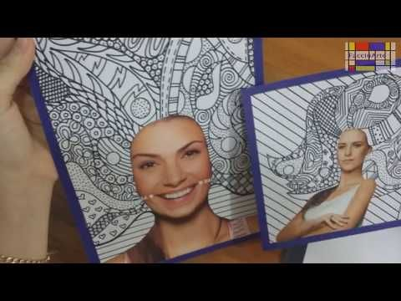
Disponível em: https://br.pinterest.com/pin/575264552400337661/
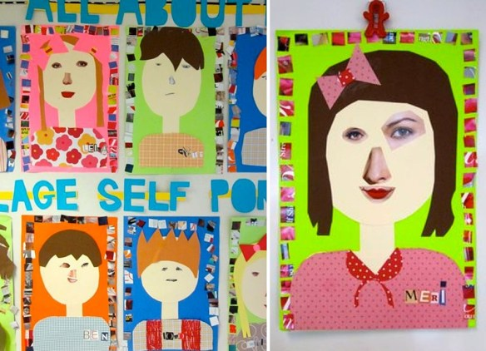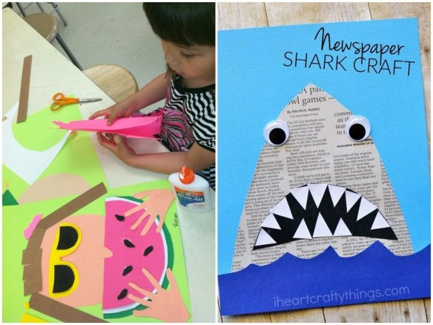
Disponível em: https://www.viajandonoape.com.br/2017/10/05/artes-decorativas-para-fazer-com-criancas/
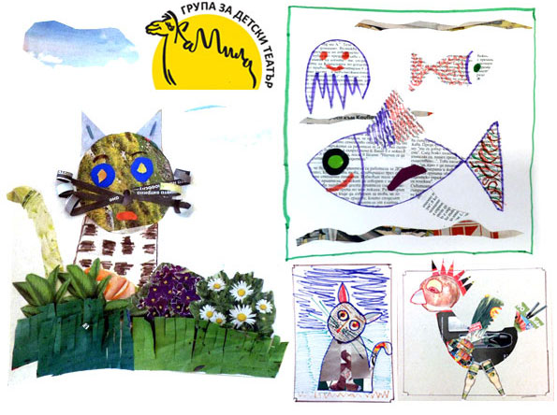
Disponível em: https://www.criandocomapego.com/atividades-de-recorte-e-colagem-para-fazer-com-as-criancas/
Agora vamos ao trabalho: separe jornais e revistas para recorte, lápis de cor, canetinha e giz de cera.
O tema é livre! Selecione imagens para colagem e complete com desenho e pintura. Bom trabalho!

